To:
ABB s.r.o., Vídeňská 117, 619 00 Brno, CZ

Od | Vladimíra Voroninová,  LBU supply manager
Divize/BU | EPMV
Telefon | +420 547 152 850
E-mail | vladimira.voroninova@cz.abb.com
Cc | Karel Vorel
Datum | 21. 4. 2016

Subject: Roční hodnocení dodavatelů

Vážení,

Dovolte, abychom Vás - jako významného dodavatele ABB - informovali o výsledku ročního hodnocení Vaší firmy.

Za rok 2015 jsme hodnotili spolupráci s našimi dodavateli v klíčových oblastech:

- Kvalita dodávek
- Včasnost dodávek
- Obchodní podmínky (cena, platební podmínky, reakce na poptávky, proaktivní přístup při hledání úspor a inovací, ...)
- Úroveň výrobní technologie
- Řízení rizik a udržitelný rozvoj
Z celkově možných 100 % Vaše firma dosáhla výsledku 73,55%

Vaše hodnocení odpovídá výkonnosti dodavatelů s uspokojivým výkonem.

Blahopřejeme Vám k tomuto výsledku a věříme, že se Vám podaří dosáhnout úrovně 80%, která odpovídá dodavatelům se stabilně dobrou výkonností.

Těšíme se na další spolupráci

S pozdravem
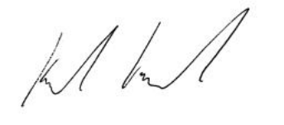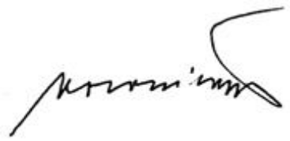
Karel Vorel Vladimira Voroninová
LPG Logistic Manager LBU Supply Chain Manager
ABB sro, EPMV, Vídeňská 117 ABB sro, EPMV, Vídeňská 117
619 00, Brno, CZ 619 00, Brno, CZ
Phone: +420 547 152 935 Phone: +420 547 152 850
Mobile: +420 731 552 652 Mobile: +420 731 552 022

